به نام خدا

گزارش پروژه 3 بینایی کامپیوتر

راضیه دوره گرد – بیتا نصیری – پوریا تاج محرابی

5-Cat Detection

* TODO parts completed
* Hyper parameters tuned:

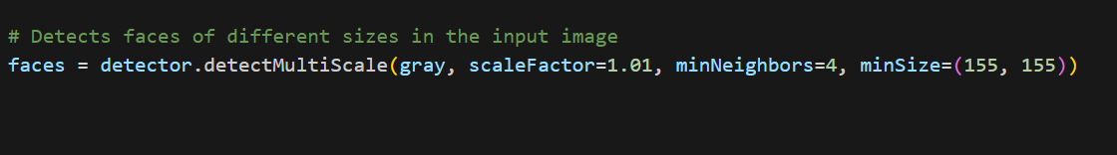

در ابتدا به علت بزرگ در نظر گرفتن فاکتور اسکیل، تعدادی از گربه ها تشخیص داده نمیشدند.

همچنین به دلیل کوچک در نظر گرفتن مینی مم اندازه، تعدادی نقاط به اشتباه صورت تشخیص داده میشدند.

* Final result:

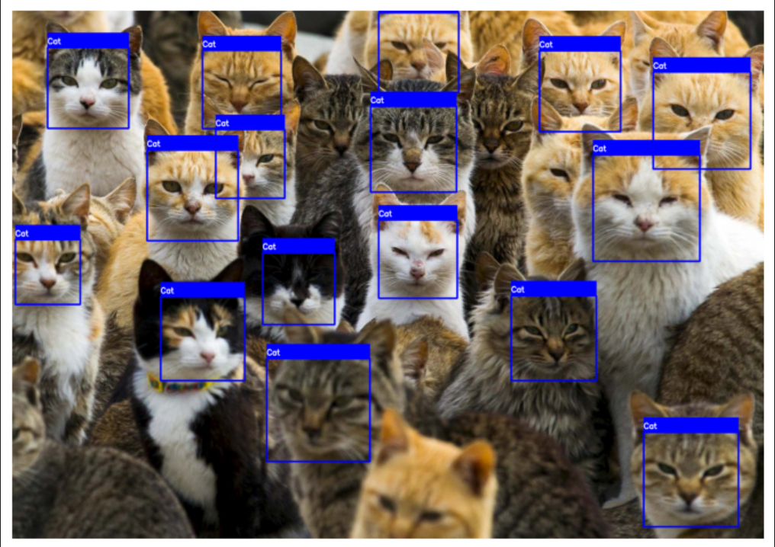

6- Face Detection and Blur

* TODO parts completed

Result on a single image:

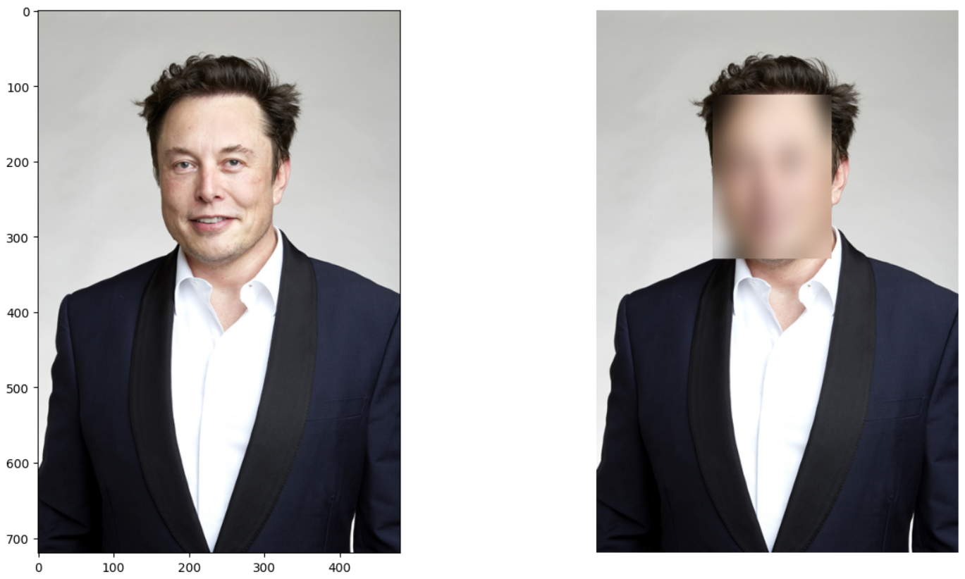

Result on the webcam:

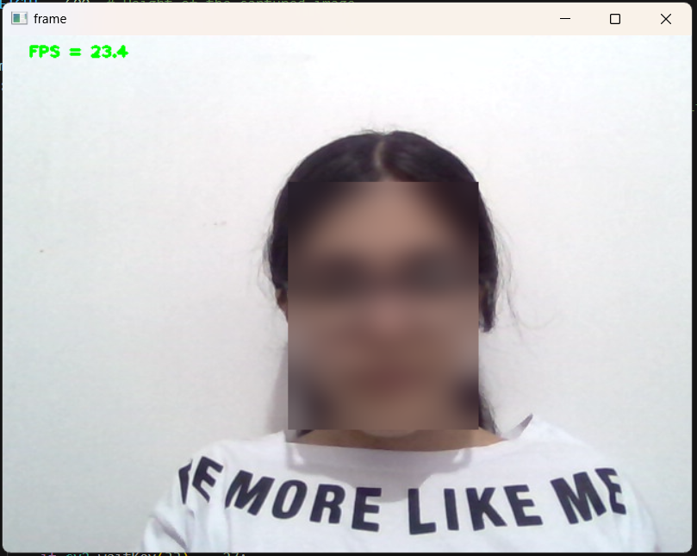

Result on a video:

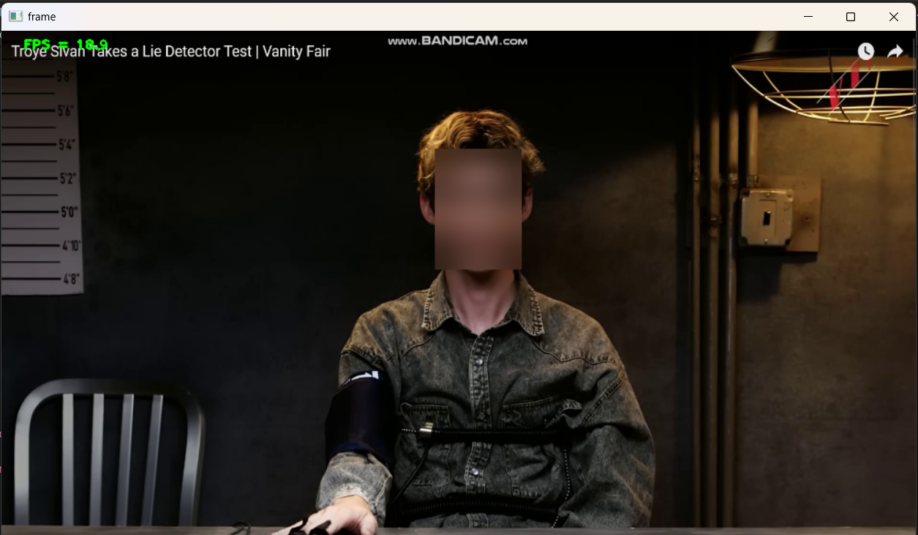

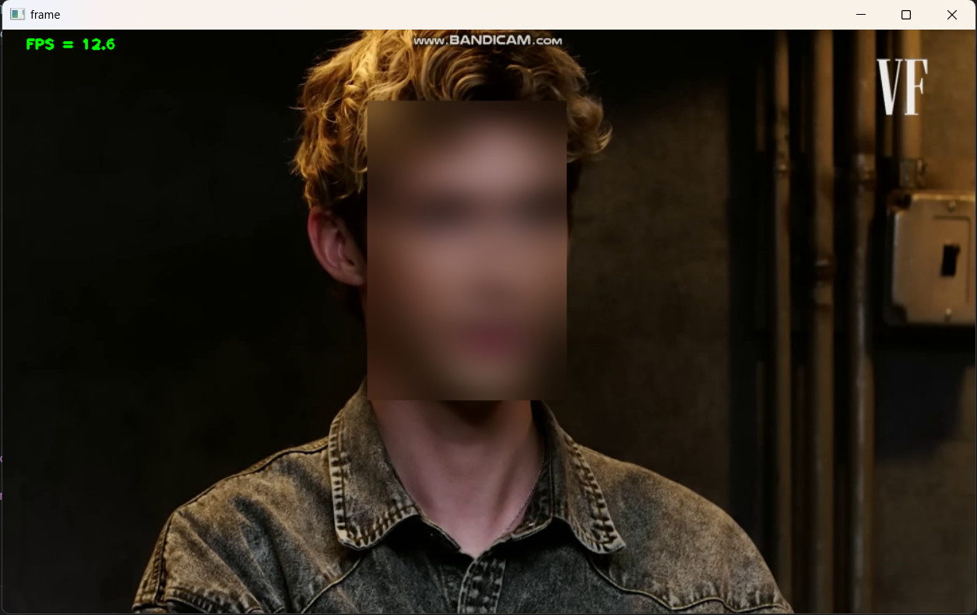

Results on Steve Jobs video:

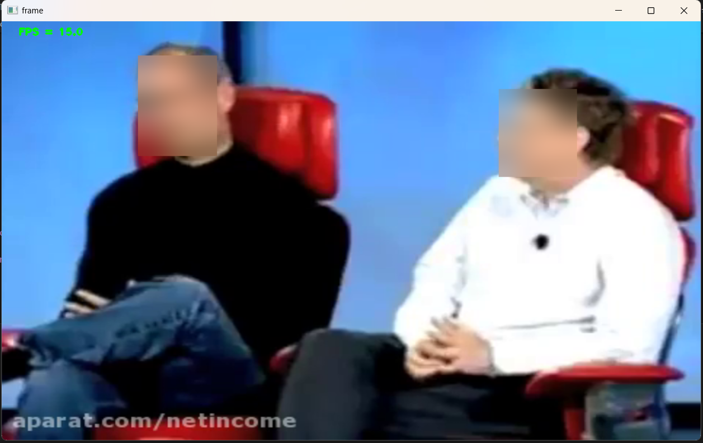

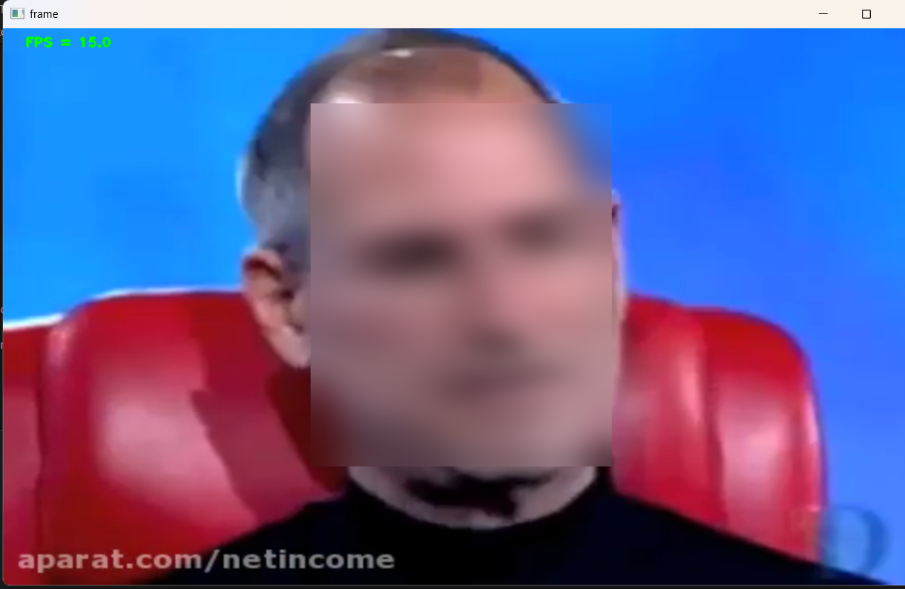

7- Age and Gender Detection

* TODO parts completed

Result on a single image:

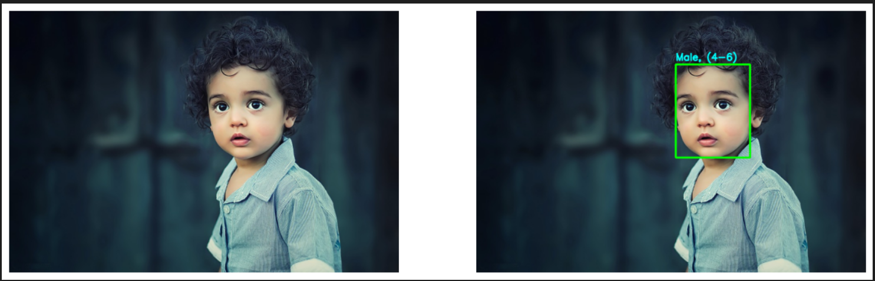

Result on the webcam:

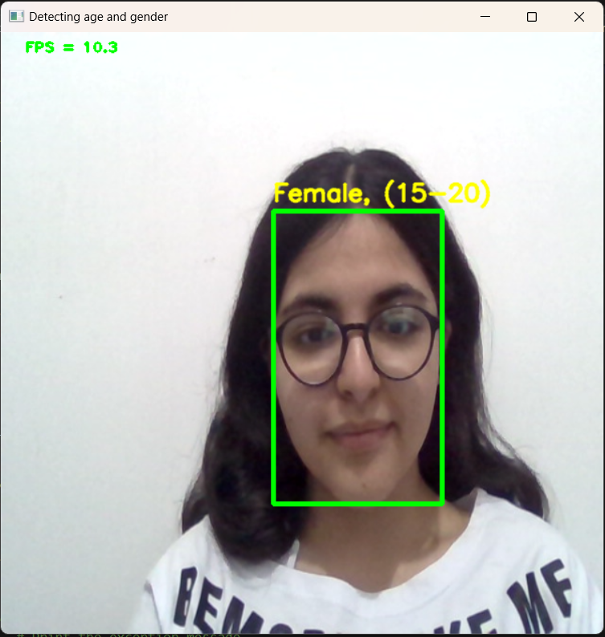

Results on Steve Jobs video:

